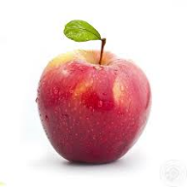
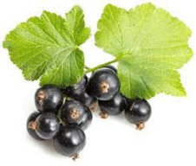
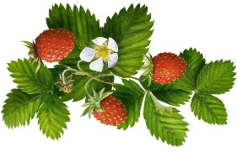
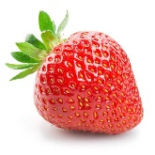
Уважно прочитайте слова. Знайдіть і підкресліть в кожному рядку зайве слово
смородина
яблуко

полуниця
суниця

____________________________________________________________________
Уважно прочитайте слова. Знайдіть і підкресліть в кожному рядку зайве слово
Ворона
комар
горобець
журавель
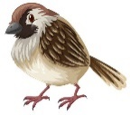
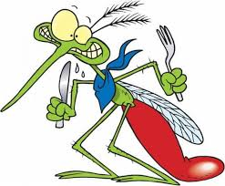
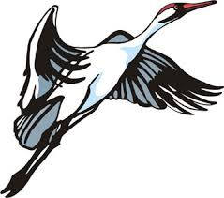
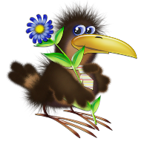

____________________________________________________________________
Уважно прочитайте слова. Знайдіть і підкресліть в кожному рядку зайве слово
ложка
стілець
виделка
тарілка
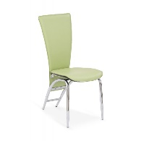
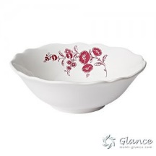

____________________________________________________________________
Уважно прочитайте слова. Знайдіть і підкресліть в кожному рядку зайве слово
кава
сік
тістечко
чай

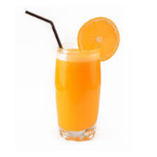
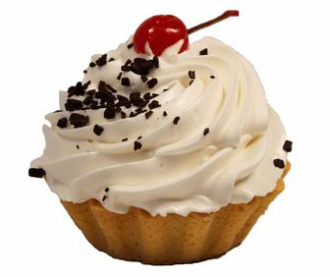
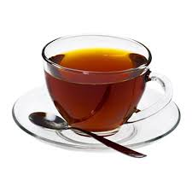

Прочитай вірш, замінюючи малюнки відповідними словами.
Щедрі дари
щасливо
Зиркає у сад.
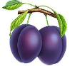
Достигають ,
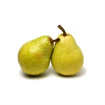
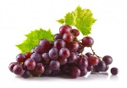
, ,

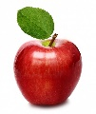
рум’яні

Кращі з кожним днем,
В ранішнім тумані
Миються

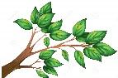
Рада кожна
У плодах садка.
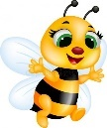
Лиш сумує

Бо тепло зника.

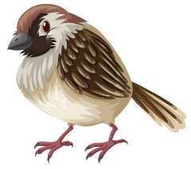
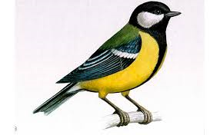
Уважно прочитай віршик. Допоможи пташкам. Для цього випиши всіх перелітних пташок у лівий стовпчик, а зимуючих – у правий. Підпиши пташок зображених на малюнку.

У осінню теплу днину
До розлогої ялини
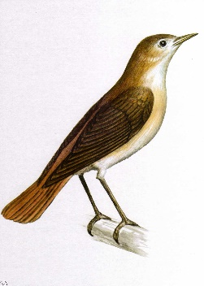
Птаство голосне злетілось,
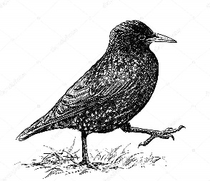
Раду радити хотіло:
- Настають холодні дні,
Відлітати нам чи ні?
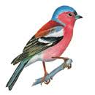
Горобець, синичка, шпак.
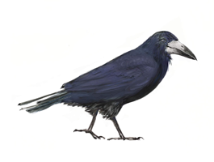
Соловейко, зяблик, грак,
Дятел, ластівка, зозуля,
Ледь ворону не забули.
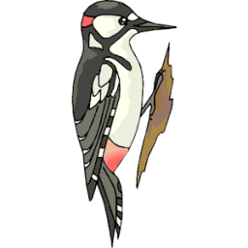
Перше слово взяв лелека:
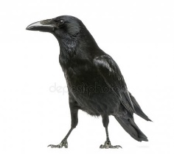
- То кому в краях далеких
В чужині тепла шукати?
Кому вдома зимувати?
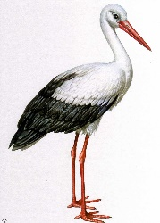
Дайте відповідь мені –
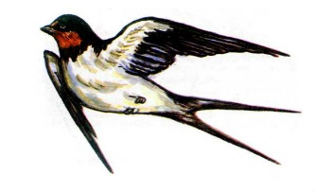
Перелітні ми, чи ні?
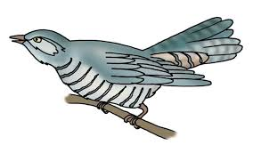

ПЕРЕЛІТНІ | ЗИМУЮЧІ

ЦІКАВА МАТЕМАТИКА

Уважно прочитай вірш-задачу, склади приклад і розв’яжи його.

Напекли смачних млинців
Кучеряві баранці.
Скуштував один млинець
Першим тато-баранець,
З’їла два овечка-мати,
Вісім роздали ягнятам.
Поруч два бички ходили –
Й їх млинцями пригостили.
Взялись врешті за млинці
Кучеряві баранці:
- Ой, куди ж млинці поділись?
Нам млинців не залишилось!
Скільки ж напекли млинців
Кучеряві баранці?

Цікавий ребус

Розгадай ребус, зашифрований за допомогою цифр. Відповіді запиши у клітинках.
П І 2 Л

___________________________________________________________________
Цікавий ребус
Розгадай ребус, зашифрований за допомогою цифр. Відповіді запиши у клітинках.
Г 1 А

___________________________________________________________________
Цікавий ребус
Розгадай ребус, зашифрований за допомогою цифр. Відповіді запиши у клітинках.

40 А

Цікавий ребус
Розгадай ребус, зашифрований за допомогою цифр. Відповіді запиши у клітинках.
Р 1 А

Кросворд
Розгадай кросворд та дізнайся, що збирають у серпні в полях, садах та на городах

- Ось біжить блакитна стрічка. 4. Сидять злючки на грядці,
Здогадалися? Це… мають латку на латці,
Мають свиту на свиті,
- Через поле, через лан Ще й землею укриті.
Йдуть овечки та …
5. Ніг немає, а ходжу,
- Стрибає у лісочку Нема рота, а скажу,
По пеньках і гілочках, Коли спати і вставати,
Горішки та грибочки Коли працю починати.
Руда збирає…
6. Танцюють з гускою гопак
І гусенята, і …

1

2
3

4

5

6

Скоромовки

Обережний хитрий лис
До нори вечерю ніс.
Біг додому лісом лис,
Шелестів над лисом ліс.

Біжать стежини
Поміж ожини.
І вже у Жені
Ожина в жмені.

Мавпенятко мовить: «Мамо,
Масла, моркви, маку мало.
Миска, мамочко, мілка,
Мало містить молока.

Крокодил до крокодила
Припливав просити мила,
Бо набридло крокодилу
Умиватися без мила.

Мудра сова Гертруда

Влітку в нашому дворі
Дерево зелене - _________(англійською)
Запашна на радість діткам
Розцвітає _________ квітка.
Звівся сонях на паркан,
З неба кличе сонце _________

Tree; flower; sun.
__________________________________________________________________
Мудра сова Гертруда

Влітку в нашому дворі
Дерево зелене - _________(англійською)
Запашна на радість діткам
Розцвітає _________ квітка.
Звівся сонях на паркан,
З неба кличе сонце _________

Tree; flower; sun.

Мудра сова Гертруда

Влітку в нашому дворі
Дерево зелене - _________(англійською)
Запашна на радість діткам
Розцвітає _________ квітка.
Звівся сонях на паркан,
З неба кличе сонце _________

Tree; flower; sun.
__________________________________________________________________

Мудра сова Гертруда

Влітку в нашому дворі
Дерево зелене - _________(англійською)
Запашна на радість діткам
Розцвітає _________ квітка.
Звівся сонях на паркан,
З неба кличе сонце _________

Tree; flower; sun.

